Белорусский государственный технологический университет

Факультет информационных технологий

Кафедра программной инженерии

 Лабораторная работа 5

По дисциплине «Основы программной инженерии»

На тему «Структурное программирование»

Выполнил:

Студент 1 курса 6 группы

Романов Игорь Вячеславович

Преподаватель: доц. Наркевич А.С.

2023, Минск

X – o

Y – г

Z - 5

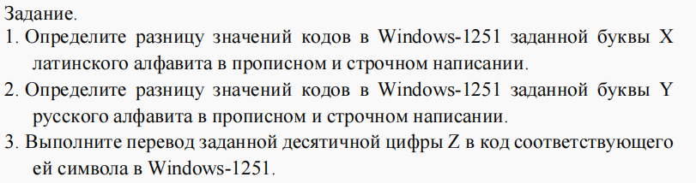

1) Разница значений кодов в Windows-1251 заданной буквы Х

латинского алфавита в прописном и строчном написании – 32

2) Разница значений кодов в Windows-1251 заданной буквы Y

латинского алфавита в прописном и строчном написании – 32

3) Перевод цифры 5 в Windows-1251 – «53»



Алгоритм 1:

1. Ввести букву X.

2. Если код символа X попадает в диапазон от 41 в шестнадцатеричной

системе счисления (0х41) до 5A включительно или от 61 до 7A в шестнадцатеричной системе счисления (0х7A) включительно, то перейти на пункт 3, иначе на пункт 7

3. Ввести целочисленную переменную diff, определяющую разницу между прописной и строчной буквами

4. Рассчитать diff = строчный str – прописной str

5. Вывести переменную diff

6. Перейти в пункт 9

7. Вывести: «Введен некорректный символ»

8. Перейти в пункт 9

9. Конец

Псевдокод 1:

НАЧАЛО

ВВЕСТИ X

ЕСЛИ X код символа X попадает в диапазон от 41 в шестнадцатеричной системе счисления (0х41) до 5A включительно или от 61 до 7A в шестнадцатеричной системе счисления (0х7A) включительно, то

ВВЕСТИ целочисленную переменную diff

РАССЧИТАТЬ diff = строчный str – прописной str

ВЫВЕСТИ diff

ИНАЧЕ

ВЫВЕСТИ «Введен некорректный символ»

КОНЕЦ

Алгоритм 2:

1. Ввести букву Y.

2. Если код символа Y попадает в диапазон от 0xC0 до 0xFF, то перейти на пункт 3, иначе на пункт 7

3. Ввести целочисленную переменную diff, определяющую разницу между прописной и строчной буквами

4. Рассчитать diff = строчный str – прописной str

5. Вывести переменную diff

6. Перейти в пункт 9

7. Вывести: «Введен некорректный символ»

8. Перейти в пункт 9

9. Конец

Псевдокод 2:

НАЧАЛО

ВВЕСТИ Y

ЕСЛИ код символа Y попадает в диапазон от 0xC0 до 0xFF, то

ВВЕСТИ целочисленную переменную diff

РАССЧИТАТЬ diff = строчный str – прописной str

ВЫВЕСТИ diff

ИНАЧЕ

ВЫВЕСТИ «Введен некорректный символ»

КОНЕЦ

Алгоритм 3:

1. Ввести букву Z.

2. Если код символа попадает в диапазон от 0x30 до 0x39, то перейти в пункт 3, иначе перейти в пункт 7

3. Вывести код символа Z согласно кодировке Unicode

4. Перейти в пункт 6

5. Вывести: «Введен некорректный символ»

6. Перейти в пункт 7

7. Конец

Псевдокод 3:

НАЧАЛО

ВВЕСТИ Z

ЕСЛИ Если код символа попадает в диапазон от 0x30 до 0x39, то

ВЫВЕСТИ код символа Z согласно кодировке Unicode

ИНАЧЕ

ВЫВЕСТИ «Введен некорректный символ»

КОНЕЦ

5.

Задача: 1) Ввести символ str латинского алфавита и вывести diff - разницу значений кодов в ASCII буквы в прописном и строчном написании(в случае некорректного ввода символа вывести сообщение об ошибке); 2) Ввести символ str русского алфавита и вывести diff - разницу значений кодов в Windows-1251 буквы в прописном и строчном написании(в случае некорректного ввода символа вывести сообщение об ошибке); 3) Ввести символ str, входящий во множество цифр, и вывести в консоль код, соответствующий этому символу (в случае некорректного ввода символа вывести сообщение об ошибке);

##include <iostream>

#include <cwctype>

#include <Windows.h>

#include <stdlib.h >

int main()

{

setlocale(LC_CTYPE, "Russian");

SetConsoleOutputCP(1251);

SetConsoleCP(1251);

using namespace std;

char str;

int k;

puts("Что для вас выполнить? 1 - разница между прописной и строчной буками латиницы ASCII, 2 - разница между прописной и строчной буками кириллицы Windows-1251), 3 - код, соответствующий введенной цифре, 4 - выход из программы"); //задаем вопрос пользователю с выбором варианта

cin >> k;

switch (k) //программа запоминает введенное значение

//далее программа действует в зависимости от введенного значения

{

case 1:

{

cout << "Введите символ str" << endl; cin >> str;

if ((str >= 'A' && str <= 'Z') || (str >= 'a' && str <= 'z'))

{

int diff = tolower(str) - toupper(str);

cout << "Разница значений кодов в ASCII буквы в прописном и строчном написании - " << diff << endl;

}

else

{

cout << "Введен некорректный символ";

}

break;

}

case 2:

{

cout << "Введите символ str" << endl; cin >> str;

if ((str >= 'А' && str <= 'Я') || (str >= 'а' && str <= 'я'))

{

int diff = tolower(str) - toupper(str);

cout << "Разница значений кодов в Windows-1251 буквы в прописном и строчном написании - " << diff << endl; }

else

{

cout << "Введен некорректный символ";

}

break;

}

case 3:

{

cout << "Введите символ str" << endl; cin >> str;

if (str >= '0' && str <= '9')

cout << (int) str;

else

{

cout << "Введен некорректный символ";

}

break;

}

case 4: return(0); break;

default: puts("Ошибка ввода данных"); break;

}

return 0; // после окончания программы выполняет возврат значения 0

}

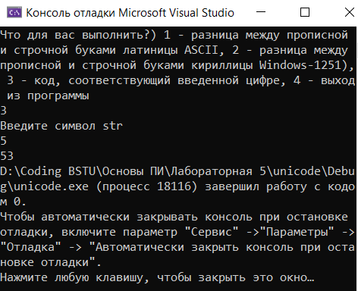

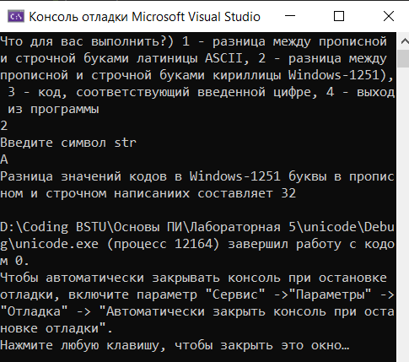

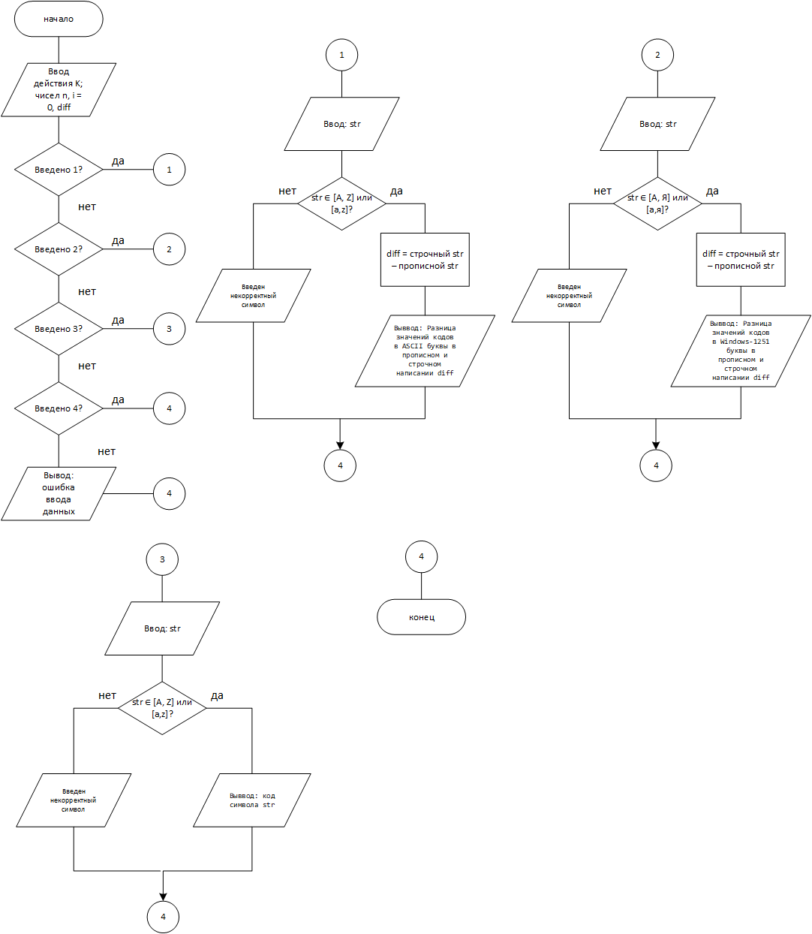

Доп. задание:

Задача: Определить и вывести наименьшее из трех вещественных чисел a, b, c введенных с клавиатуры.

#include <iostream>// Подключение библиотеки для работы с вводом/выводом данных на экран

int main() //начало кода программы

{

setlocale(LC_CTYPE, "Russian"); // Подключение русского алфавита

using namespace std;// Использование стандартное пространство имен (заменяет оператор std::)

float a, b, c;

for (int i = 0; i < 1; i++)

{

cout << "Введите вещественное число a" << endl; cin >> a;

cout << "Введите вещественное число b" << endl; cin >> b;

cout << "Введите вещественное число c" << endl; cin >> c;

}

if (a < b)

{

if (a < c)

{

cout << a << endl;

}

else

{

cout << c << endl;

}

}

else if (c < b) cout << c << endl;

else cout << b << endl;

return 0; // после окончания программы выполняет возврат значения 0

}

